国微站群子站logo、校训、背景图、网站名称、尾部信息修改方法

目 录
一. 统一登陆入口 .................................................................................................2
二. 上传logo和校训 ...............................................................................................3
三. 修改站点名称和底部信息 ................................................................................7
四. 网站头部背景、尾部背景、主体背景 ..............................................................10

- 统一登陆入口页面

A、打开统一登陆地址
统一登录的一般网址是： 动态域名/dl.html （具体网址由管理员提供）

----------点击各自站点【会员中心】------输入账号和密码：

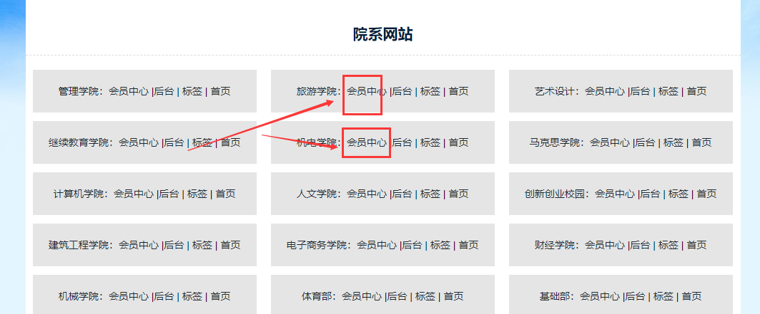

进入会员中心后----------点击【站点管理】-------点击【管理入口】 ：

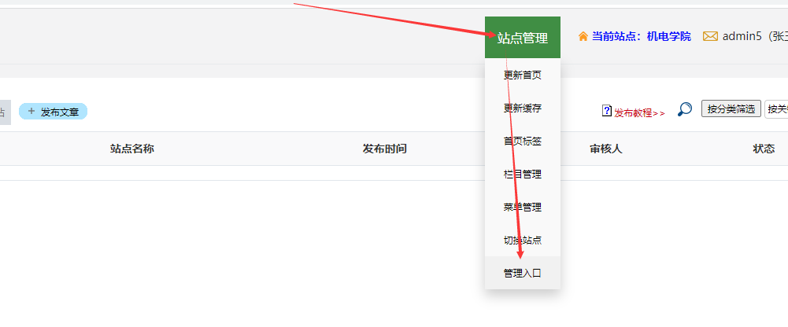

- 上传logo和校训

A、进入后台后----点击【建站】-----【站点logo】按钮-------可以看到所有站点列表

右边可以上传所有站点的logo、校训，主要是这两个。如果头部背景图和尾部背景图也有需要修改的，有可以上传；此处可以多个站点批量上传

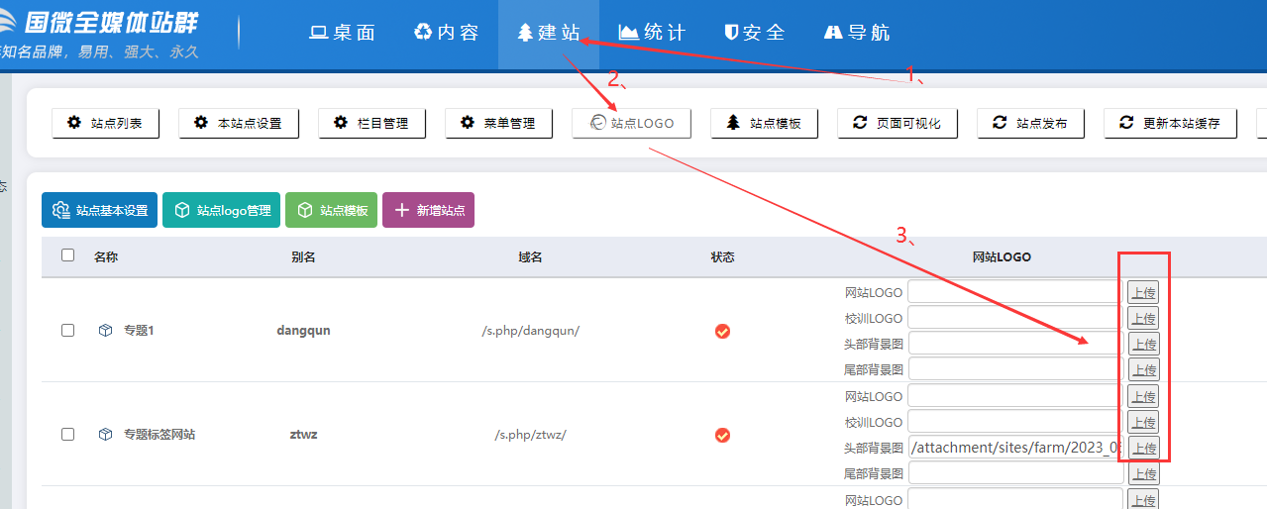

B、网站logo上传
点击右边的【上传】按钮------在弹出框中，我们一般从资源库里面查找，点击【logo资源库】-------选定对应的logo------点击【确定】

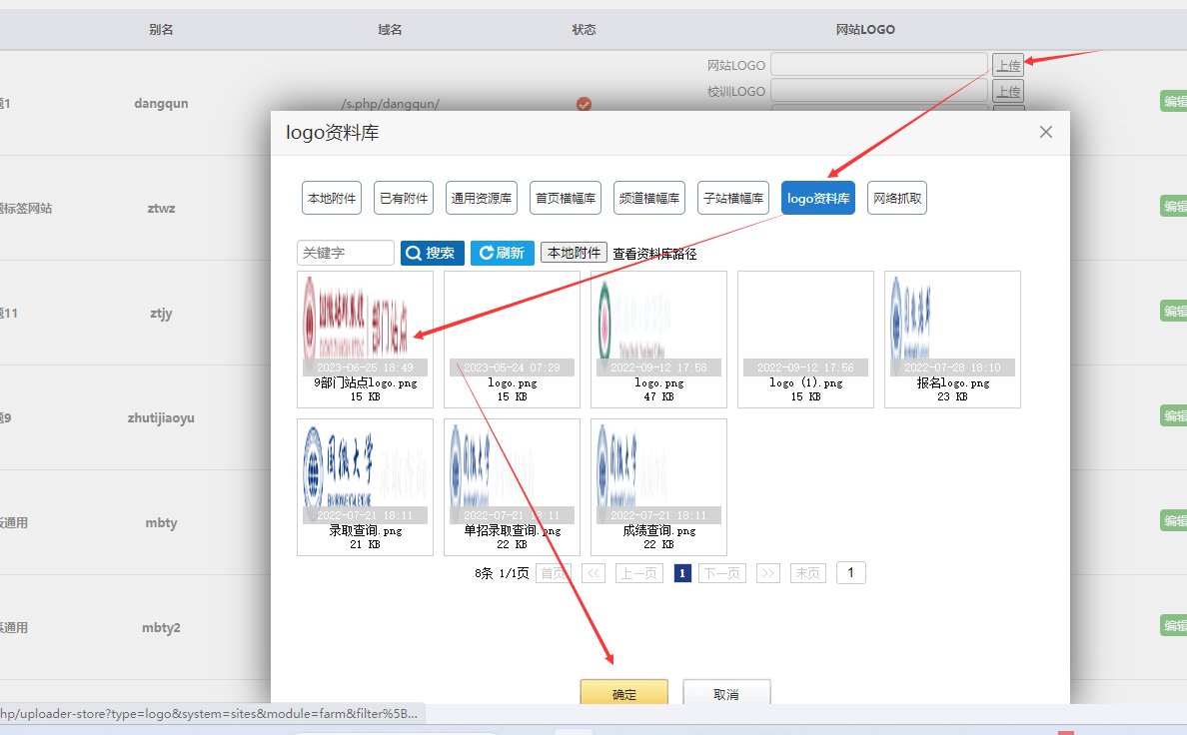

C、校训logo上传

点击右边的【上传】按钮------在弹出框中，我们一般从资源库里面查找，点击【logo资源库】-------选定对应的校训图片------点击【确定】

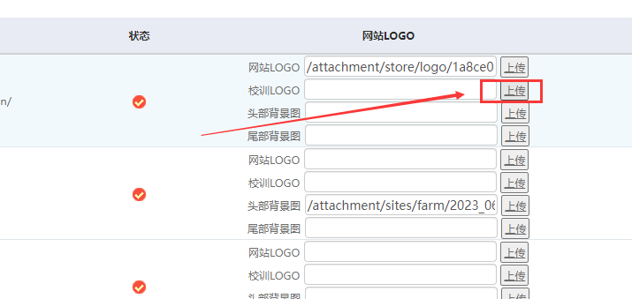

D、最后点击【提交logo更新】

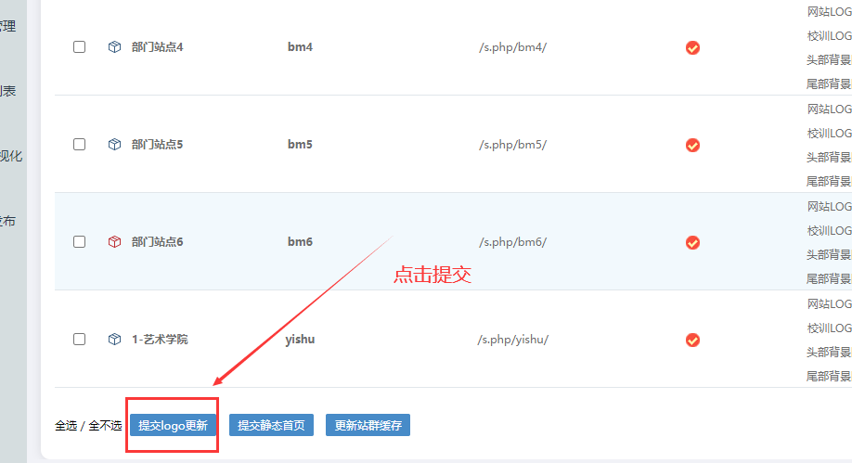

E、资源库说明

子站的logo和校训，基本都在这个【logo资源库】里面
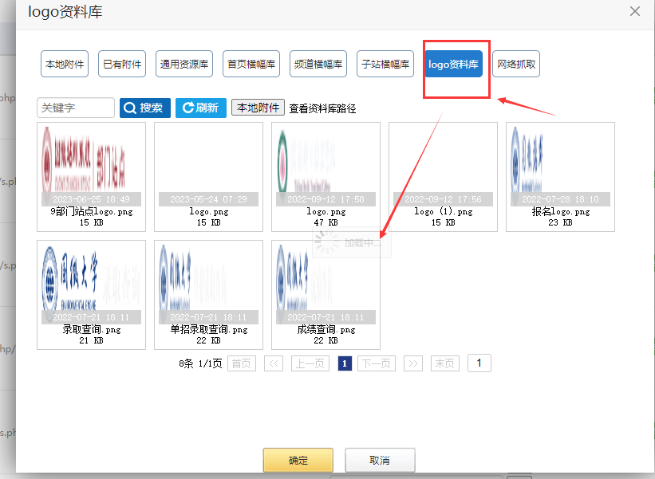

- 修改站点名称和底部信息

A、进入后台后----点击【建站】-------可以看到所有站点列表

右边可以上传所有站点的logo、校训，主要是这两个。如果头部背景图和尾部背景图也有需要修改的，有可以上传

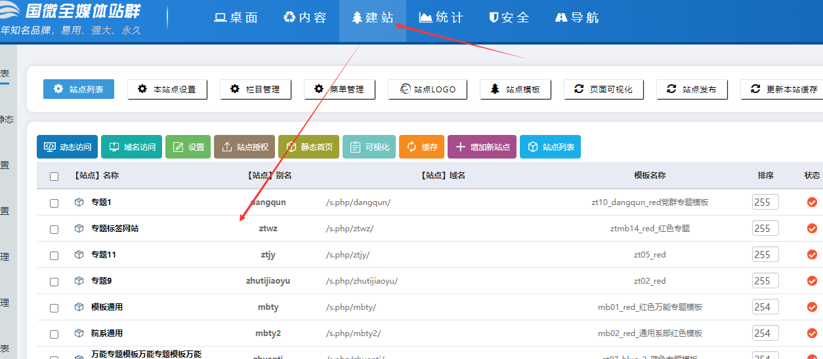

B、勾选所需编辑的站点-------点击【设置】-------这样这批站点可以全部新窗口打开，批量进行设置上的内容填写

说明：需要用谷歌浏览器；如果第一次设置的时候，浏览器会拦截，点击浏览器弹出框进行允许设置
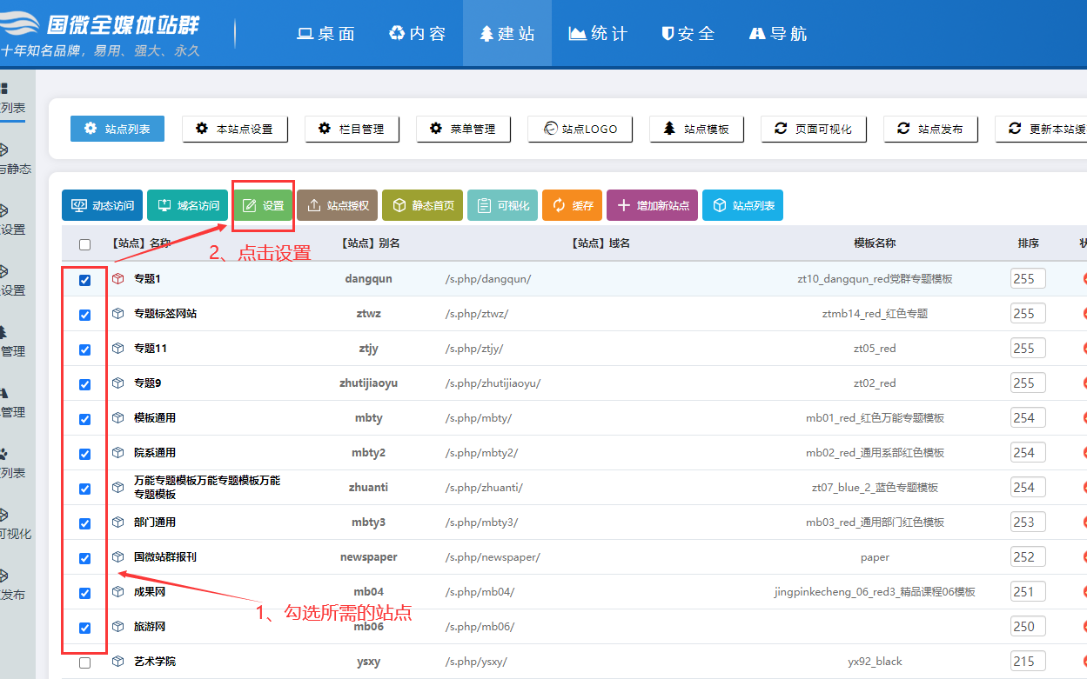

C、如果浏览器拦截，一般点击设置后，5到10秒，这个地方会有一个提醒，鼠标点击进去，然后设置允许即可。然后那些站点勾选勾选，再点击设置即可。
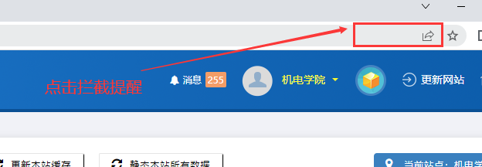

D、操作成功后，浏览器上会显示多个站点的页面设置，可以批量快速处理了

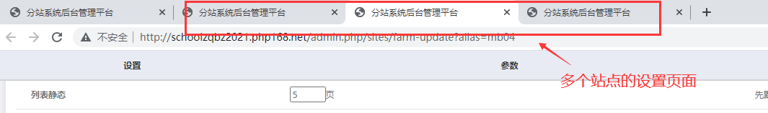

E、以旅游网为例：站点名称这个地方不用修改

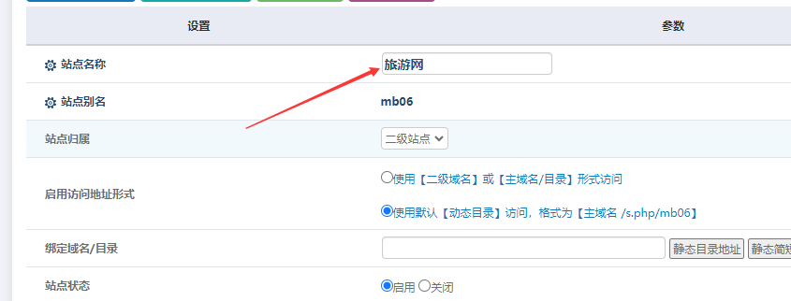

（1）、此处填写站点名称，一般学校名字在前面，系部名称在后面。两个填写一样即可；比如北京大学旅游管理系
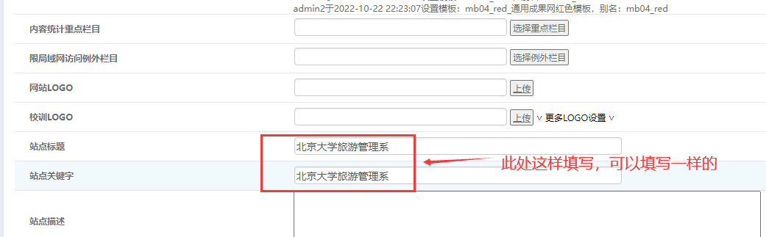

（2）、网站底部信息，如果网站底部信息都是一样的，就填写一样。

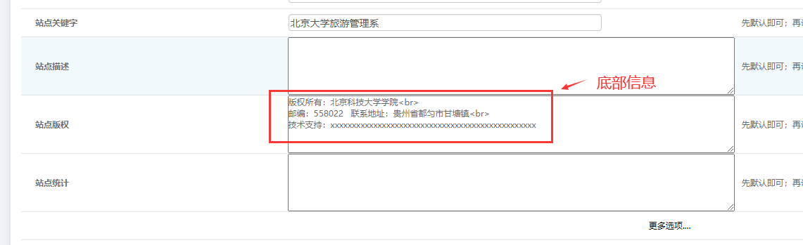

如果需要换行，就中那个位置加个 <br> 表示此处换行。

- 网站头部背景、尾部背景、主体背景

1、头部背景的位置（不一定每个网站都生效）
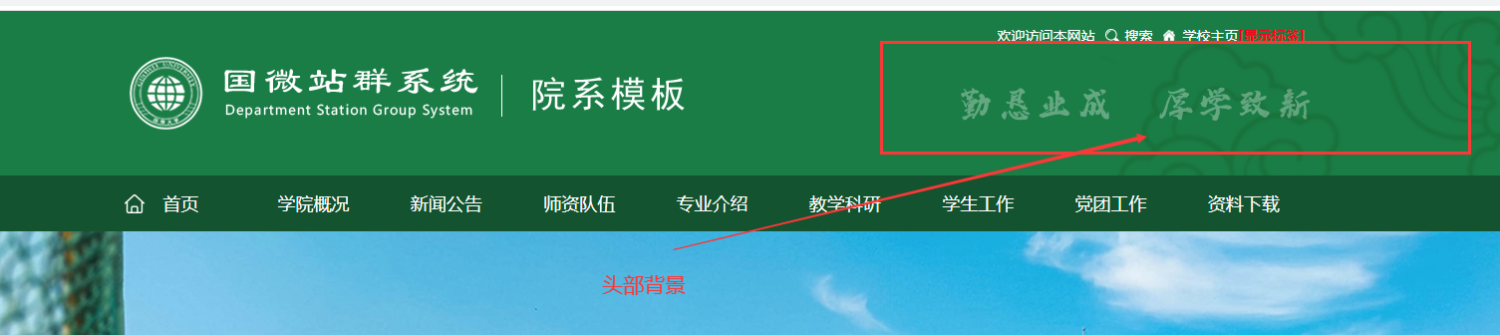

2、尾部背景的位置（不一定每个网站都生效）



3、主体背景的位置（不一定每个网站都生效）

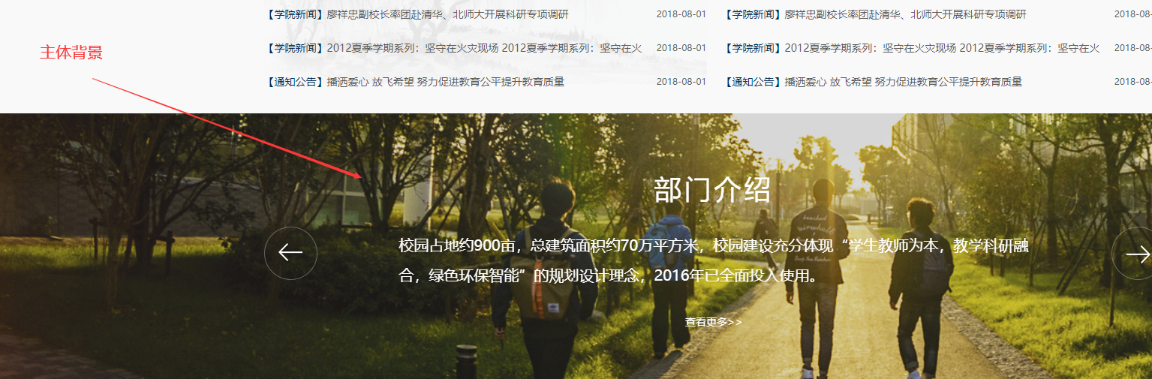

- 上面三处的地方哪里设置呢（不一定全部生效，取决于模板有没有提早这样制作）

A、进入站群后台--------点击建站-------------点击某个站点右边的【编辑】
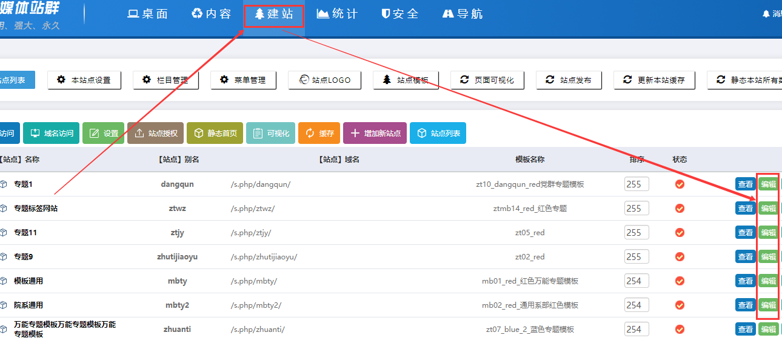

B、在对应的页面，点击【更多logo设置】---------在这个对应的页面，上传所需的头部背景图、尾部背景图、主体背景图
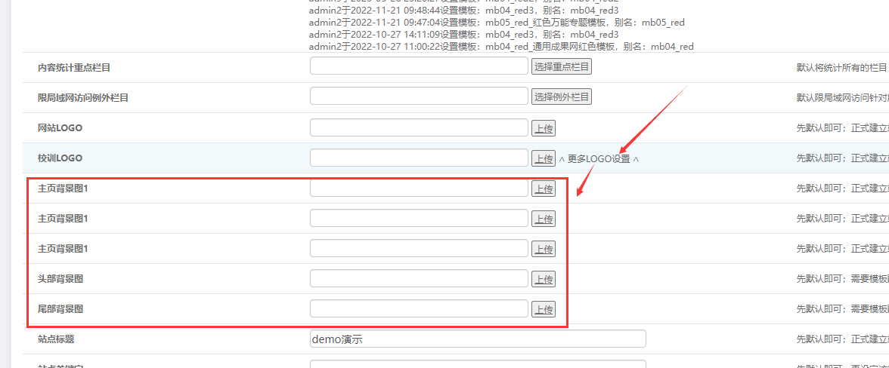

- 更新缓存、静态首页看到效果

进入站群后台---点击【网站群】----点击【建站】---点击【更新本站缓存】---点击【静态本站所有数据】：

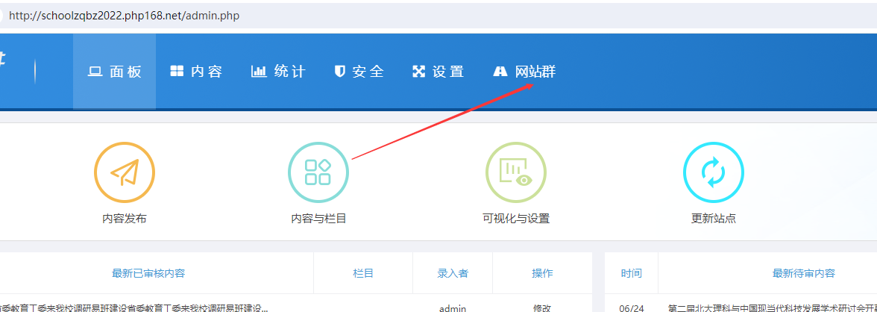

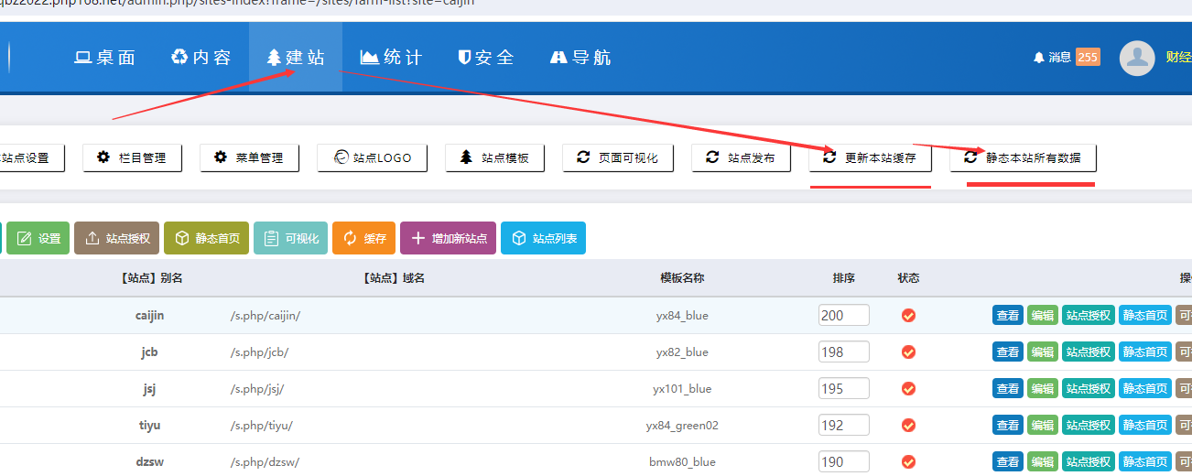

最后刷新当前页面即可看到效果（可以快速刷新两次）：

